Modul III

Tujuan :
- Mahasiswa memahami pengertian & jenis-jenis pernyataan
- Mahasiswa memiliki pemahaman tentang ekspresi
- Mahasiswa memahami arti dan penggunaan operator
- Mahasiswa memahami prioritas pengerjaan operator
- Mahasiswa mampu menulis komentar pada program
- Mampu mengembangkan aplikasi dengan memanfaatkan operator

Untuk berinteraksi dengan bahasa pemrograman Visual Basic, programmer menuliskan satu atau banyak pernyataan (statement) yang disusun sedemikian rupa untuk mencapai suatu tujuan. Penulisan pernyataan haruslah mengikuti aturan yang telah ditetapkan oleh Visual Basic. Bila penulisan pernyataan yang ditulis tidak benar, VB akan memunculkan memunculkan pesan-pesan seperti berikut:

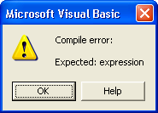
Ket : Pada pernyataan, ekspresi tidak lengkap

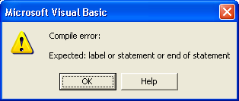
Ket : Pada pernyataan dibutuhkan Pengenal Penampung Nilai

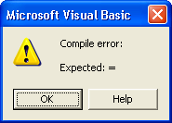
Ket : Pada Pernyataan dibutuhkan tanda sama dengan

Terdapat berbagai jenis pernyataan di dalam VB, antara lain :
- Pernyataan pemberian nilai
- Pernyataan pengaksesan prosedur
- Pernyataan pengaksesan metode
- Pernyataan kondisi
- Pernyataan perulangan

- Pernyataan pemberian nilai
Pernyataan pemberian nilai digunakan bila diinginkan suatu variabel, konstanta, larik, field rekord, ataupun properti objek diberi suatu nilai.

Bentuk umum dari pernyataan pemberian nilai :
Pengenal = Expr

Dimana pengenal dapat berupa pengenal variabel, konstanta, array, field rekord ataupun properti objek. Pengenal sebelah kiri tidak diperkenalkan angka, string. Expr merupakan segelan sesuatu yang dapat menghasilkan nilai. Expresi dapat terdiri atas satu atau banyak sub ekspresi. Expresi dapat berupa variabel, konstanta, array, field rekord ataupun properti dari objek. Berikut adalah contoh-contoh penulisan pernyataan baik yang benar maupun salah dalam VB.

Pernyataan | Keterangan
A= | Salah. Pernyataan harus lengkap
A = 5 | Benar
Form1.Caption=”STTI Respati” | Benar
Command1.Name=”cmd1” | Benar
5 = A | Salah. Pengenal sebelah kiri tidak boleh angka.
‘stti respati’=Form1.Caption | Salah. Pengenal sebelah kiri tidak boleh string.
Text1.Text=Form1.Caption | Benar
A = 5+ 5 / 8 | Benar
A = (val(“2”)+5)/(7+3) | Benar
A= 2+2, 4 + 5 | Salah. Ekspresi tidak bisa dipisahkan oleh koma.

Bila terdapat pernyataan seperti berikut:
A=5
B=10
Dapat juga ditulis dalam bentuk:
A=5: B=10
Penulisan pernyataan dapat dilakukan dalam satu baris asalkan tiap pernyataan dipisahkan oleh tanda titik dua (colon).

- Pernyataan pengaksesan prosedur
Untuk memanggil suatu prosedur, cukup dengan menyebutkan nama procedure tersebut, berikut parameternya bila dalam procedure tersebut terdapat paramater. Misalkan Anda telah mendefenisikan suatu procedure “Judul” di bagian deklarasi global pada kode form seperti berikut:

Sub Judul()
Print ”STTI Respati Yogyakarta”
Print ”Jln. Laksda Adisucipto Km. 6,3, Depok, Sleman”
End Sub

Untuk memanggil procedure tersebut dapat dilakukan dengan cara :

Judul

Atau

Call Judul() atau Call Judul

Latihan 1.
- Buka Proyek di VB dengan tipe Standard.exe
- Masukkan 1 kontrol command di form1
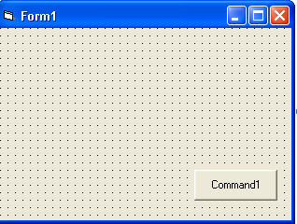

- Klik jendela View Code pada Jendela Project Explorer
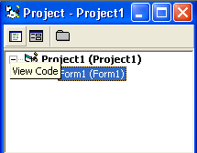
Icon View Code
- Ketikkan procedure Judul di bagian Deklarasi dan masukkan event click pada command1 seperti terlihat pada gambar berikut:
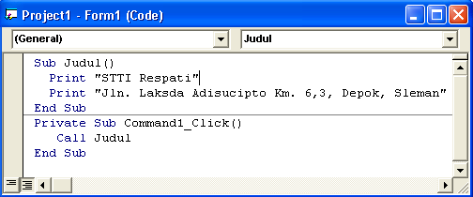

- Eksekusi proyek
- Tekan tombol command1
- Keluar dari jendela eksekusi proyek
- Berikutnya eksperimen dengan pernyataan pemanggilan prosedur berikut:
  - Coba Anda ganji Call Judul menjadi Judul
  - Eksekusi proyek
  - Coba Anda ganti Judul menjadi Call Judul()
  - Eksekusi proyek
- Simpan proyek di D:\Nim\Modul3, dengan mama form : mdl31.frm dan nama proyek : mdl31.vbp
- Tutup Proyek

- Pernyataan Pengaksesan Metode
Metode merupakan procedure/fungsi yang meletak pada suatu objek. Sebagai contoh pada objek form terdapat metode show yang berfungsi untuk menentukan penampilan dari objek form, apakah modal (form lain tidak bisa diklik selama form masih aktif) atau non modal (form lain bisa diklik). Sebagai contoh misalkan terdapat form1 dan form2 dalam project Anda. Kemudian di form1 terdapat 1 command yang isi event kliknya sebagai berikut:

Private Sub Command1_Click()
Form2.Show 1
End Sub
Bila program di eksekusi dan Anda mengklik command1 di form1, maka form2 akan ditampilkan. Selama form2 masih aktif maka form1 tidak bisa diklik karena angka 1 pada pernyataan form2.show 1 menandakan form2 adalah modal. Bila angka 2 Anda ganti menjadi 0 maka selama form2 aktif, form1 tetap dapat Anda klik.

Latihan 2.
- Buat proyek baru dengan tipe standard.exe.
- Masukkan kontrol command pada form1, ganti captionnya menjadi Form 2 – Modal. Masukkan lagi kontrol command pada form1, ganti captionnya menjadi Form 2 – Non Modal.
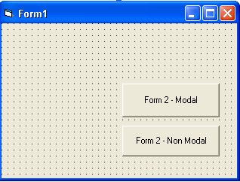

- Buat form baru dengan mengklik menu :
  - Project
  - Add New Form
- Kembali ke form1, masukkan event klik seperti kode berikut
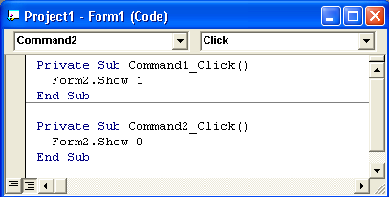

- Eksekusi proyek
- Klik command1. Setelah form2 muncul coba Anda klik form1. Tentu saja form1 tidak bisa diklik karena form1 ditampilkan dalam mode modal.
- Tutup form2
- Klik command2. Setelah form2 muncul coba Anda klik form1. Tentu saja form1 dapat diklik karena form2 ditampilkan dalam mode non modal.
- Simpan proyek di D:\Nim\Modul3, dengan nama form1 : mdl321.frm, form2 : mdl322.frm, dan nama proyek : mdl32.dpr.
- Tutup proyek

- Pernyataan bersyarat
Pernyataan bersyarat digunakan bila suatu pernyataan akan dikerjakan jika telah memenuhi syarat tertentu. Penulisan pernyataan bersyarat dapat menggunakan pernyataan IF dan Case. Contoh penggunaan pernyataan bersyarat IF:

Private Sub Command1_Click()
IF (command1.caption=”command1”) Then
Command1.caption=”New”
End If
End Sub

- Pernyataan berulang
Pernyataan berulang digunakan bila pernyataan yang ingin dikerjakan lebih dari satu kali atau berulang-ulang. Untuk membentuk pernyataan berulang digunakan kata kunci For, While, Do While. Sebagai contoh :

Private Sub Command1_Click()
For I=1 To 10 Step 1
Print “Prodi Sistem Informasi”
Next I
End Sub

Latihan 3.
- Buka proyek baru standard.exe
- Letakkan 1 kontrol label, ganti captionya menjadi Tanggal Lahir
- Letakkan 1 kontrol command, ganti captionnya menjadi Buat &Tanggal
- Letakkan 1 kontrol combobox
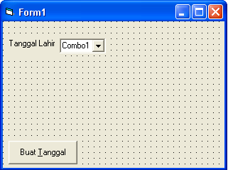

- Ketikkan kode berikut pada event klik command1
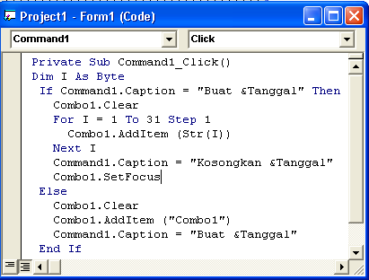

- Eksekusi proyek
Eksperimen dengan mengklik kontrol command1 baik dengan caption Buat Tanggal maupun Kosongkan Tanggal
- Tutup Proyek
- Simpan proyek di D:\Modul3\Nim, dengan nama form1 : mdl33.frm, dan nama proyek : mdl33.dpr

Ekspresi
Ekspresi merupakan segala sesuatu yang menghasilkan nilai. Sebagai contoh pernyataan:
A = 5, 5 merupakan ekpresi, yang nilainya adalah angka 5.
Alamat=”STTI Respati”, “STTI Respati” merupakan ekspresi, yang nilainya adalah string “STTI Respati”.

A = 5
B = 7
C = A + B, A adalah suatu ekspresi yang nilainya adalah 5, dan B adalah suatu ekrepsi yang nilainya adalah 7. Nilai ekspresi A ditambah nilai ekspresi B diberi ke pengenal C.

A = val(text1.text), text1.text merupakan suatu ekspresi yang nilainya adalah isi text1.text yang telah dirubah menjadi angka dengan fungsi val.

Peranyataan :
A = 5, A dan 5 disebut juga sebagai operand dan = operator.

Operator
Untuk menghubungkan suatu ekspresi biasanya digunakan suatu operator. Operator dapat berupa simbol (+, -, *, \, ^), maupun label seperti : mod, is, like.
Terdapat beberapa jenis operator yang dikenali oleh VB, antara lain :
- Operator Aritmatika
- Operator Relasional
- Operator Logika
- Operator String
- Operator Khusus

- Operator Aritmatika
Operator aritmatika digunakan untuk menjumlahkan, mengurangkan, mengalikan, membagikan, maupun memangkatkan dua buah operand. Penggunaan operator aritmatika umumnya melibatkan dua buah ekspresi tunggal, namun khusus untuk operator – (minus) maupun (+) dapat digunakan pada operand tunggal.
Tabel 3.1 menunjukkan tipe data yang dapat digunakan oleh tiap operator aritmatika. Sebagai contoh, operator perkalian (*) dapat digunakan untuk tipe data Intenger (I), Long (L), Single (S), Double (D), dan Currency (C).

Tabel 3.1
Operator Aritmatika
Operator | Fungsi | Tipe Data | Contoh
* | Mengalikan | I, L, S, D, C | C= A * B
/ | Membagikan baik bilangan pecahan maupun bulat | I, L, S, D, C | C = A / B
+ | Menjumlankah | I, L, S, D, C | C = A + B
- | Mengurangkan | I, L, S, D, C | C = A – B
\ | Pembagian Bulat | I, L, S, D, C | C = A \ B
Mod | Sisa Bagi | I, L, S, D, C | C = A Mod B
^ | Exponen | I, L, S, D, C | C = 2 ^ 3  = 8

Berikut adalah beberapa contoh penggunaan operator aritmatika:
A=5
B=2
Print A * B ‘Output 10
Print A/B ‘Output 2.5
Print A\B ‘Output 2
Print A Mod B ‘Output 1. 5 Dibagi 2 =2 dan sisa bagi=1
Print A^2 ‘Output 25

2. Operator Relasional
Operator relasional digunakan untuk operasi membandingkan dua buah ekspresi tunggalapakah kedua ekspresi lebih kecil, lebih besar, tidak sama dengan, sama dengan, lebih besar atau sama dengan, lebih kecil atau sama dengan. Operator relasional dapat digunakan dalam pernyataan pemberian nilai maupun pada pernyataan kondisi.
Pernyataan kondisi pada pernyataan pemberian nilai :
A = 5
B = 5
C = A > B
D = A=B
E= A<>B
Print C ‘Output False
Print D ‘Output True
Print E ‘Output False

Nilai yang diberikan oleh operator Relasional adalah True atau False. True oleh VB juga diartikan sebagai angka -1, dan 0 diartikan sebagai False.

Operator relasional umumnya digunakan pada pernyataan bersyarat dengan menggunakan kata kunci IF <syarat> Then <pernyataan> End IF. Bila syarat terpenuhi (TRUE) maka <pernyataan> akan dikerjakan. Sebaliknya bila syarat tidak terpenuhi (FALSE) maka <pernyataan> tidak akan dikerjakan. Sebagai contoh :
A = 5
B= 6
Max=A
IF A>B Then
Max=B
End If
Print Max ‘Output 6

Tabel 3.2
Operator Relasional
Operator | Fungsi | Tipe Data | Contoh
> | Lebih besar dari | I, L, S, D, C, Str | IF A>B Then
< | Lebih kecil dari | I, L, S, D, C, Str | IF A<B Then
= | Sama dengan | I, L, S, D, C, Str | IF A=B Then
<> | Tidak sama dengan | I, L, S, D, C, Str | IF A<>B Then
>= | Lebih besar atau sama dengan | I, L, S, D, C, Str | IF A>=B Then
<= | Lebih kecil atau sama dengan | I, L, S, D, C, Str | IF A<=B Then

- Operator Logika
Operator logika digunakan untuk menguji kebenaran nilai Boolean, yaitu TRUE atau FALSE. Penggunaan operator logika Not hanya melibatkan 1 nilai kebenaran, sedangkan operator logika And, Or, Xor, Eqp, Imp melibatkan 2 nilai kebenaran. Pernyataan logika dapat digunakan pada pernyataan tunggal maupun pada pernyataan bersyarat IF. Tabel 3.3 berisikan seluruh operator logika yang dikenali VB.

Berikut adalah contoh-contoh penggunaan operator logika:
A=5
B=6
C=8
D = (A>B) And (A>C)
E = (B>A) And (B>C)
F = (C>A) And (C>B)
Print D ‘Output False
Print E ‘Output False
Print F ‘Output True

A=5
B=6
C=8
IF (A>B) And (A>C) Then
Max=A
ELSE IF (B>A) And (B>C) Then
Max=B
Else
Max=C
Print Max ‘Output 8

Tabel 3.3
Operator Logika
Operator | Fungsi | Tipe Data | Contoh
And | Dan | True, False | IF (A > B) And (A>C) Then
Or | Atau | True, False | IF (A > B) Or (A>C) Then
Not | Tidak | True, False | IF Not (A>C) Then
Xor | Exclusive Or | True, False | IF (A > B) Xor (A>C) Then
EQV | Ekuivalensi | True, False | IF (A > B) EQV (A>C) Then
IMP | Implikasi | True, False | IF (A IMP B) Then

Berikut adalah daftar tabel kebenaran operator logika :
Tabel Kebenaran And | Tabel Kebenaran Or
  P | Q | P And Q
  True | True | True
  True | False | False
  False | True | False
  False | False | False
  P | Q | P Or Q
  True | True | True
  True | False | True
  False | True | True
  False | False | False
Tabel Kebenaran Not | Tabel Kebenaran Xor
  P | Not P
  True | False
  False | True
  P | Q | P Xor Q
  True | True | False
  True | False | True
  False | True | True
  False | False | False
Tabel Kebenaran EQV
  P | Q | P EQV Q
  True | True | True
  True | False | False
  False | True | False
  False | False | True
  P | Q | P IMP Q
  True | True | True
  True | False | False
  False | True | True
  False | False | True

Pada penggunaan operator logika And seperti pernyataan berikut :
A =5
B = 7
C = 8
IF (A>5) And (A>C) Then

Karena ekspresi (A>5) bernilai FALSE maka ekspresi (A>C) tidak akan dikerjakan lagi karena sudah pasti And akan menghasilkan FALSE bila salah satu nilainya FALSE. Pengerjaan seperti ini disebut dengan istilah ‘short circuit’.

Begitu juga dengan operator OR bila salah satu ekspresi TRUE maka ekspresi lainnya tidak akan dikerjakan lagi, karena sudah pasti Or akan menghasilkan TRUE bila salah satu nilainya TRUE.

4. Operator String
Operator string merupakan operator yang digunakan untuk menggabungkan (concatenation) string. Terdapat dua buah operator untuk menggabungkan string, yaitu + (plus) dan & (ampersand). Karena operator + digunakan juga pada operasi aritmatika, maka penggunaan operator & untuk menggabungkan string lebih disarankan.
Berikut ini adalah beberapa contoh penggunaan operator penggabungan string.
Operator | Fungsi | Contoh
+ | Menggabungkan dua buah string | A =”STTI”  B = “RESPATI”  C = A + B, maka C=STTI RESPATI
& | Menggabungkan dua buah string | A = “Jogja”  B = “Kota Pendidikan”  C= A & B, maka C =Jogja Kota Pendidikan

5. Operator Khusus
Terdapat 2 operator khusus yang disediakan VB, yaitu : pertama Is, merupakan operator yang digunakan untuk membandingkan dua variabel objek; kedua Like, digunakan untuk membandingkan nilai string dengan suatu pola.

Tabel 3.4
Operator Khusus
Operator | Fungsi | Tipe Data | Contoh
Is | Menguji kesamaan variabel objek | Objek | If FormKu Is Form Then
Like | Menguji kesamaan string | String | Nama Like “R*”

Urutan Pengerjaan Operator
Misalkan terdapat pernyataan seperti berikut ini :
A = 5 + 2 * 4
Menurut Anda berapakah nilai A? Mungkin Anda menjawab 28, atau mungkin menjawab 13. Jawaban yang benar adalah 13. Why? Karena VB telah menetapkan bahwa operator * lebih tinggi derajatnya daripada operator +.

Berikut adalah daftar urut pengerjaan operator pada VB.
Prioritas Pengerjaan | Operator | Nama
1 | ^ | Eksponen
2 | - | Minus
3 | * / | Perkalian dan Pembagian
4 | \ | Pembagian Bilangan Bulat
5 | Mod | Sisa Bagi Bilangan Bulat & Pecahan
6 | + - | Penjumlahan dan Pengurangan
7 | > < = <> >= <= | Operator Relasional
8 | Not | Negasi Logika
9 | And | Konjungsi
10 | Or | Inclusiver Or
11 | Xor | Exclusive Or
12 | Eqv | Ekuivalen
13 | Imp | Implikasi

Bagaimana caranya agar 5 + 2 dikerjakan terlebih dahulu pada pernyataan A=5+2 * 4? Caranya adalah dengan memblok ekspresi 5 + 2 dengan tanda kurung buka dan kurung tutup. Sehingga bentuknya menjadi :
A = (5 + 2) * 4.

Dengan bentuk pernyataan di atas maka nilai A menjadi 28.
Anda dapat saja membuat tanda kurung dalam tanda kurung dalam suatu ekspresi. Yang penting diingat bahwa tanda kurung yang terdalam akan dikerjakan pertama kali, diikuti oleh tanda kurung terdalam nomor dua, dan seterusnya hingga tanda kurung yang terluar. Perhatikan contoh berikut :
A = ((5 + 2 )/2)+(5+5)
3
1 2
4
Bila dalam suatu ekspresi ditemukan operator yang sama prioritas pengerjaannya, maka pengerjaan operator akan dimulai dari sebelah kiri. Seperti pada contoh berikut:
A = 2 * 5 / 2
Nilai A= 5 karena * dan / memiliki urutan pengerjaan yang sama maka operator * akan dikerjakan terlebih dahulu dan hasil perkalian akan dibagi dengan 2.

Komentar Program
Untuk lebih memahami pernyataan yang ditulis, umumnya pernyataan tersebut diberi komentar. Komentar yang dibuat tidak akan diproses oleh VB. Penggunaan komentar dapat ditulis dengan 2 cara, yaitu dengan label :
- REM, dan
- ‘ (petik tunggal)
Penggunaan REM umumnya diletakkan sebelum pernyataan ditulis. Sebagai contoh :
REM Menghitung Total Gaji Pegawai
TotalGaji=Gapok + TunjGolongan + TunjAnak + TunjIstri

Penggunaan REM juga dapat diletakkan diakhir pernyataan seperti berikut:
NS = 90 : REM Nilai Akhir Semester

Penggunaan petik tunggal biasanya diletakkan di akhir pernyataan. Sebagai contoh :
LamaPinjam=24 ‘Lama Pinjam 24 Bulan

Gunakanlah komentar pada pernyataan yang belum jelas maksudnya. Jangan gunakan komentar pada pernyataan yang sudah jelas, karena komentar yang berlebihan akan membuat kode program menjadi semeraut dan bahkan sulit untuk dipahami.

Latihan 4.
- Buka proyek baru dengan tipe standard.exe
- Rancanglah antar muka seperti di bawah ini:
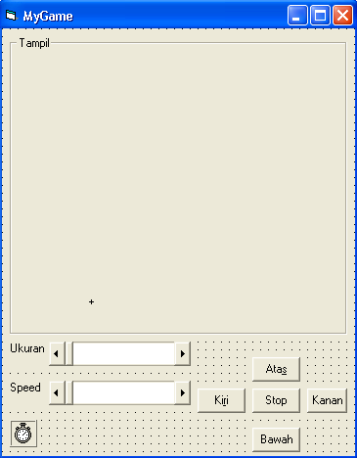
frmTampil
lblUkuran
lblSpeed
Timer1
cmdKanan
cmdAtas
frmGame
HScrollSize
HScrollSpeed
lblInfo
cmdBawah
cmdKiri
cmdStop

- Beberapa properti kontrol yang perlu diperhatikan adalah :
Kontrol HscroolSize, ganti properti Min = 12, Max=32
Kontrol HscroolSpeed, ganti properti Min=5, Max=50
Timer1, ganti properti Interval=50
- Tuliskan kode program seperti berikut:
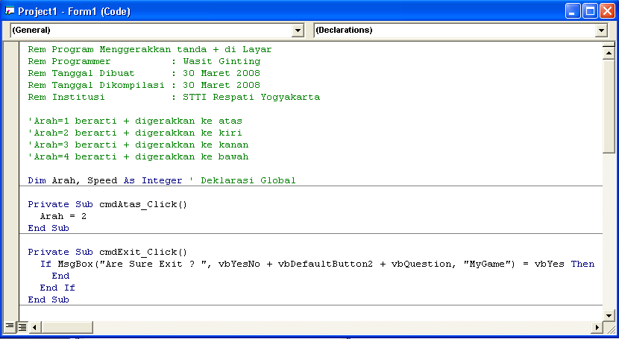

Kode program selengkapnya:
Rem Program Menggerakkan tanda + di Layar
Rem Programmer : Wasit Ginting
Rem Tanggal Dibuat : 30 Maret 2008
Rem Tanggal Dikompilasi : 30 Maret 2008
Rem Institusi : STTI Respati Yogyakarta

'Arah=1 berarti + digerakkan ke atas
'Arah=2 berarti + digerakkan ke kiri
'Arah=3 berarti + digerakkan ke kanan
'Arah=4 berarti + digerakkan ke bawah

Dim Arah, Speed As Integer ' Deklarasi Global

Private Sub cmdAtas_Click()
Arah = 2
End Sub

Private Sub cmdExit_Click()
If MsgBox("Are Sure Exit ? ", vbYesNo + vbDefaultButton2 + vbQuestion, "MyGame") = vbYes Then
End
End If
End Sub

Private Sub CmdKiri_Click()
Arah = 1
End Sub

Private Sub CmdKanan_Click()
Arah = 3
End Sub

Private Sub CmdBawah_Click()
Arah = 4
End Sub

Private Sub Form_Load()
Speed = 5 'Speed Mula-Mula 5
End Sub

Private Sub HScrollSize_Change()
LblInfo.Font.Size = HScrollSize.Value
End Sub

Private Sub HScrollSpeed_Change()
Speed = HScrollSpeed.Value
End Sub

Private Sub Timer1_Timer()
If Arah = 1 Then
LblInfo.Left = LblInfo.Left - Speed
ElseIf Arah = 3 Then
LblInfo.Left = LblInfo.Left + Speed
ElseIf Arah = 4 Then
LblInfo.Top = LblInfo.Top + Speed
Else
LblInfo.Top = LblInfo.Top - Speed
End If
End Sub

- Eksekusi proyek
Eksperimen dengan tombol-tombol yang terdapat pada aplikasi. Amati juga apakah tombol-tombol tersebut telah berfungsi sesuai dengan perintah yang telah diberikan kepadanya.
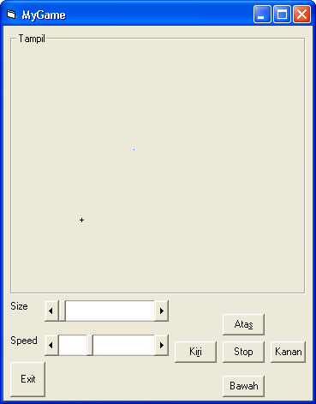

- Tutup Aplikasi bila eksperimen telah dilakukan
- Simpan proyek di D:\Nim\Modul3, dengan nama form : mdl34.frm, nama proyek : mdl34.vbp

Tugas Praktikum :
Kembangkanlah game di atas sehingga otomatis terdapat fasilitas untuk mengganti jenis pesawat menjadi >, <, *, dengan memanfaatkan fasilitas combobox; mengubah warna pesawat menjadi hijau, merah atau kuning dengan menggunakan combobox; buat textbox untuk nilai size dan speed.

“KETEKUKAN ADALAH KUNCI KEBERHASILAN”

